KATA PENGANTAR

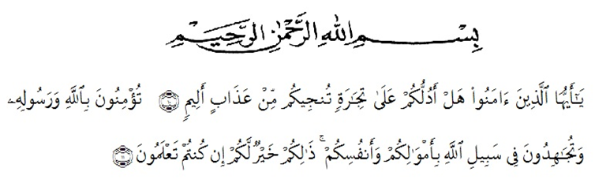

Artinya: ‘’Hai orang-orang yang beriman, sukakah kamu aku tunjukkan suatu perniagaan yang dapat menyelamatkan kamu dari azab yang pedih? (10). (Yaitu) kamu beriman kepada Allah danRasul-Nya dan berjihad di jalan Allah dengan harta dan jiwamu.. Itulah yang lebih baik bagi kamu jika kamu mengetahuinya.(11) (QS. ash-Shaff: 10-12)’.

Puji syukur penulis panjatkan kepada allah SWT yang telah memberikan berkat dan karunianya yang berlimpah sehingga penulis dapat menyelesaikan Proposal ini sebagai salah satu syarat untuk memeperoleh gelar Sarjana Ekonomi, serta selawat dalam salam kepada junjungan kita Nabi Muhammad SAW, yang telah membawa kita dari kehidupan yang gelap kehidupan terang benerang. Dalam penulisan Proposal ini penulis memilih judul “Faktor-faktor yang mempengaruhi realisasi pembiayaan mikro pada PT.Bank Syariah Mandiri Kcp Sisingamangaraja.”

Mekipun penulis telah berusaha dengan sungguh – sungguh, penulis menyadari sebagai manusia tidak luput dari kekurangan dan kehilapan, penulis juga menyadari bahwa suatu usaha bukan pekerjaan yang mudah, sehingga dalam penulisan Proposal ini masih banyak kelemahan dan kekurangannya. Dari awal sampai selesai Proposal ini, penulis sudah banyak menerima bimbingan moril maupun materi dari berbagai pihak, maka penulis mengucapkan terima kasih yang setulusnya kepada :

1. Kedua orang tua yang telah memberikan restu dan amanat.
2. Bapak H.Hardi Mulyono, SE, M.AP, selaku rektor Universitas Muslim Nusantara Al Washliyah Medan.
3. Bapak Dr. H. Firmansyah,M.Si, selaku wakil rektor I Universitas Muslim Nusantara Al Washliyah Medan
4. Ibu Sri Wardany, SE, M.Si, selaku Dosen Pembimbing I Penulis yang telah membimbing dan memberikan saran kepada penulis demi kesempurnaan penelitian ini.
5. Ibu Ova Novi Irama,SE,M.Ak selaku Dosen Pembimbing II Penulis yang telah membimbing dan memberikan saran kepada penulis demi kesempurnaan penelitian ini.
6. Bapak Drs.H. Milhan Yusuf, MA, selaku wakil rektor III Universitas Muslim Nusantara Al washliyah Medan.
7. Ibu Prof. Hj. Sri Sulistyawati, SH. M.Si.Ph.D selaku wakil rektor IV Universitas Muslim Nusantara Al washliyah Medan.
8. Ibu Shita Tiara, SE,Ak, M.Si selaku dekan Fakultas Ekonomi.
9. Ibu Debbi Chyntia Ovami, S.Pd, M.Si selaku Kepala Program Studi Akuntansi
10. Seluruh Staf pengajar dan pegawai pada Fakultas Ekonomi Universitas Muslim Nusantara.
11. Para Teman – teman dan sahabat yang telah memeberikan masukan .

Penulis menyadari bahwa dalam penulisan atau penyusunan Proposal ini masih terdapat banyak kesalahan. Untuk itu penulis meminta maaf atas segala kekurangan dari Proposal ini, penulis mengucapkan terima kasih.

Medan, Desember 2018

Penulis

(NITA SETIYANI)

NPM.143224004